О начале массовой рассылки налоговых уведомлений на уплату имущественных налогов физических лиц за 2022 год
06.10.2023
В настоящее время налоговые органы приступили к массовой рассылке сводных налоговых уведомлений на уплату имущественных налогов физических лиц за 2022 год.
Физическим лицам, являющимся пользователями интернет-сервиса «Личный кабинет налогоплательщика для физических лиц» на сайте ФНС России, налоговые уведомления размещены в указанном сервисе в электронном виде. Налогоплательщикам, не зарегистрированным в указанном сервисе. налоговые уведомления будут направлены на бумажном носителе по Почте России.
С этого года физическим лицам, зарегистрированным в единой системе идентификации и аутентификации на едином портале государственных и муниципальных услуг (ЕПГУ) и направившим через ЕГПУ уведомление о необходимости получения документов от налоговых органов в электронной форме через ЕПГУ, налоговые уведомления направлены в электронной форме через личный кабинет на ЕПГУ.
Срок уплаты имущественных налогов физических лиц за 2022 год — не позднее 1 декабря 2023 года.
Адреса и контакты налоговых инспекций размещены на официальном сайте ФНС России www.nalog.gov.ru и в разделе «Контакты».
Кроме того, на официальном сайте ФНС России в разделе «Сервисы» размещены электронные сервисы, позволяющие получить всю необходимую информацию о порядке исчисления имущественных налогов физических лиц, такие как:
- Справочная информация о ставках и льготах по имущественным налогам;
- Налоговый калькулятор — Расчет транспортного налога;
- Налоговый калькулятор — Расчет земельного налога и налога на имущество физических лиц.
Каждый плательщик имущественных налогов вправе выбрать удобный способ оплаты:
1) через Интернет-сервис «Личный кабинет налогоплательщика для физических лиц» www.lkfl2.nalog.ru);
2) через Интернет-сервис ФНС России «Уплата налогов и пошлин» (www.nalog.gov.ru), который позволяет налогоплательщику — самостоятельно сформировать платежные документы по индексу документа (указанному в уведомлении) или на известную плательщику сумму, распечатать их или осуществить безналичную оплату с помощью онлайн-сервисов банков, заключивших соглашение с ФНС России;
3) через учреждения Банков с помощью квитанции (или по реквизитам из квитанций): наличными средствами либо безналичным путем, применяя электронные сервисы и мобильные устройства с использованием QR-кода в онлайн-сервисе;
4) в подразделениях МФЦ г. Москвы организована возможность приема безналичных денежных средств посредством роз-терминалов;
5) через ЕГПУ (www.gosuslugi.ru). Для этого с главной страницы портала надо перейти на вкладку «Оплата», выбрать строку «Оплата по номеру квитанции УИН». После ввода УИН, указанного в налоговом уведомлении, появится информация о начисленных суммах налогов и кнопка «Оплатить»;
6) в отделениях «Почты России» при получении налоговых уведомлений или в иное удобное время.
Обращаем внимание, что с 01.01.2023 для уплаты налогов предусмотрен отдельный казначейский счет № 03100643000000018500 для получателя Казначейство России (ФНС России) и КБК 18201061201010000510 «Единый налоговый платеж».
Реквизиты получателя платежа с 01.01.2023:
Поле 13 – Наименование банка получателя – «ОТДЕЛЕНИЕ ТУЛА БАНКА РОССИИ//УФК по Тульской области, г Тула»;
Поле 14 – БИК банка получателя средств (БИК ТОФК) – «017003983»;
Поле 15 – № счета банка получателя средств – (номер банковского счета, входящего в состав единого казначейского счета) «40102810445370000059»;
Поле 16 – Получатель – «Казначейство России (ФНС России)»;
Поле 17 – Номер казначейского счета – «03100643000000018500»;
Поле 61 – ИНН Получателя – «7727406020»;
Поле 103 – КПП Получателя – «770801001».

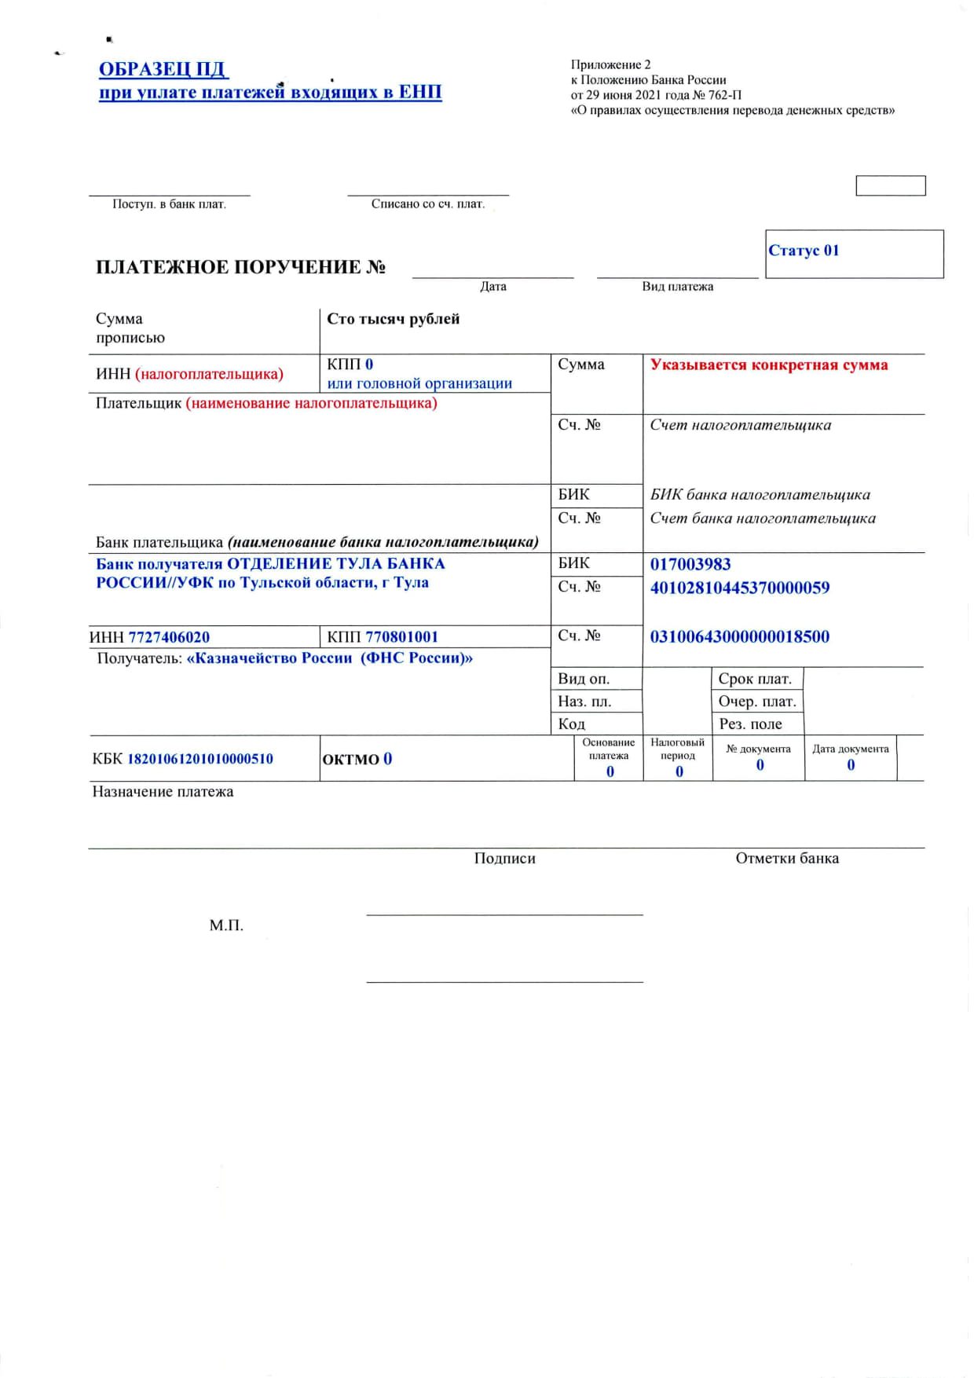

Адрес страницы: http://nekrasovka.mos.ru/information-on-taxes-and-taxation/tax/news/detail/11878903.html
Управа района Некрасовка города Москвы

